維護地球 瀕臨絕種的動物：
地球上有許多美麗的風景,也有許多動物,但因為人們的濫砍濫伐, 1.櫻花鉤吻鮭 ：分布於大甲溪上游海拔1,500公尺以上的溪流
世界上的樹木都漸漸的消失了,許多動物也都瀕臨絕種了。 2.黑長尾雉：分布於海拔1,800～3,300公尺的原始針闊葉林。
3. 珠光鳳蝶：為台灣特有亞種，只分布於蘭嶼。
隨著地球的科技逐漸的發達,以機車和汽車行駛的人越來越多了,
但以腳踏車行使的人也越來越少了,因為這樣所以二氧化碳的排放
量也越來越多了,也因為這樣造成了『全球暖化』這種現象。

大氣吸收來自地球表面所釋放之長波輻射，再反射回地面，藉著
此種自然的『溫室效應』，維持地表之溫度。若大氣不存在，地
球之溫度將較目前為低。近年來由於人類經濟活動的快速成長，
所製造之化學品及產生之空氣污染，正以空前未有之速度，改變
大氣結構。中特別是化石燃料燃燒後所產生之CO2氣體，大量排
放進入大氣後，吸收地表之長波輻射，造成之人為溫室效應使地
表溫度逐漸增加。

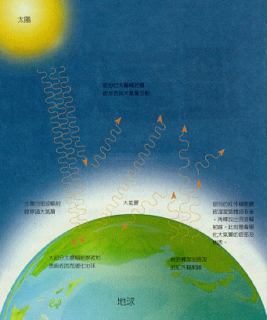

若無溫室效應，來自陽光的能量會很快地由地表釋放回去，地球
的溫度也將降至 -160C 左右，而成為寂冷的世界。適度的溫室效
應適宜地球生物存活，使人類悠游於四季的交替,這就是『溫室效
應』所帶來的好處。

 +  +  =溫室效應

環保地球標語

1. 產品用環保，地球永不老 。
2. 產品買環保，處理少煩惱 。
3. 寶島做環保，青山綠水常圍繞。
4. 舉手做環保，青山綠水才有保。
5. 環保你我他，大家笑哈哈。

6. 環保心，人健康。
7. 環保章，自然情，人康健，子孫福。
8.綠色消費，環境永續。
9.一片綠色心，清新好環境。
10. 環保標章，綠色消費。

11. 隨手環保，財源穩保。
12.環養綠色大地，保育永續生命。
13. 愛物惜福做環保，青山綠水無限好。
14. 我們只有一個地球，為子孫留下一片淨土。
15. 垃圾分類做得好，世世代代沒煩惱。

16. 心痛不如馬上行動，把大地之愛找回來。
17. 舉手之勞作環保，你我都做得到。
18.一雙手做環保，一顆心救地球。
19.減少一分垃圾，多一分生存空間。
20.垃圾是自然的殺手，污染是地球的傷口。

21.同花兒一起開放，和小樹一起成長。
22.給我一份愛，送你一片綠。
23.樹木擁有綠色，地球才有脈搏。
24.綠色象徵生命，珍惜生命，環保第一。
25.綠色，永恆的美；校園，永遠的家！

